## МИНИСТЕРСТВО ОБРАЗОВАНИЯ И НАУКИ РОССИЙСКОЙ ФЕДЕРАЦИИ

ФЕДЕРАЛЬНОЕГОСУДАРСТВЕННОЕ АВТОНОМНОЕ ОБРАЗОВАТЕЛЬНОЕ УЧРЕЖДЕНИЕ ВЫСШЕГООБРАЗОВАНИЯ«РОССИЙСКИЙ УНИВЕРСИТЕТ ДРУЖБЫ НАРОДОВ»

Факультет физико-математических и естественных наук Кафедра информационных технологий

## ОТЧЕТ

по лабораторной работе 12

**ТЕМА «**Программирование в командном процессоре ОС UNIX. Расширенное

программирование**»** по дисциплине» по дисциплине **«**Операционные системы**»**

## Выполнил/лa:

**Студент/ка группы** НПИбд-02-21

**Студенческий билет No** 1032205421

**Студент/кa:** Стелина Петрити

# Цель работы

Изучить основы программирования в оболочке ОС UNIX. Научиться писать более сложные командные файлы с использованием логических управляющих конструкций и циклов.

# Последовательность выполнения работы

1. **Написать командный файл, реализующий упрощённый механизм семафоров. Командный файл должен в течение некоторого времени t1 дожидаться освобождения ресурса, выдавая об этом сообщение, а дождавшись его освобождения, использовать его в течение некоторого времени t2<>t1, также выдавая информацию о том, что ресурс используется соответствующим командным файлом (процессом). Запустить командный файл в одном виртуальном терминале в фоновом режиме, перенаправив его вывод в**

другой (> /dev/tty#, где # — номер терминала куда перенаправляется вывод), в котором также запущен этот файл, но не фоновом, а в привилегированном режиме. Доработать программу так, чтобы имелась возможность взаимодействия трёх и более процессов.

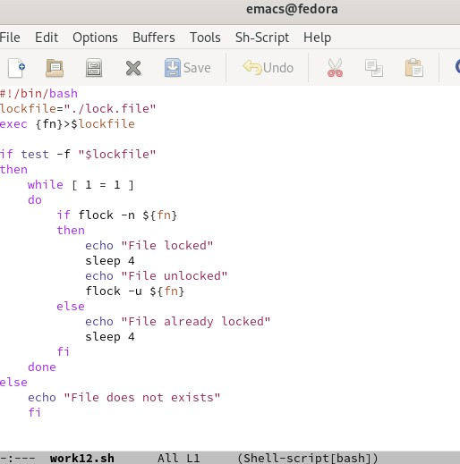

* 1. ***code work12.sh***

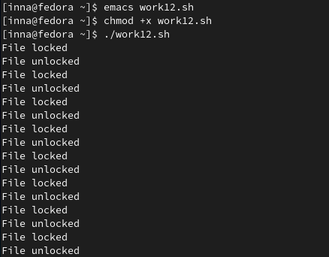

***1.2.1.проверка***

1. **Реализовать команду man с помощью командного файла. Изучите содержимое каталога**

/usr/share/man/man1. В нем находятся архивы текстовых файлов, содержащих справку по большинству установленных в системе программ и команд. Каждый архив можно открыть командой less сразу же просмотрев содержимое справки. Командный файл

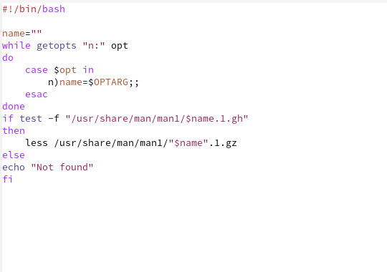должен получать в виде аргумента командной строки название команды и в виде результата выдавать справку об этой команде или сообщение об отсутствии справки, если соответствующего файла нет в каталоге man1

* 1. ***code work2.sh***

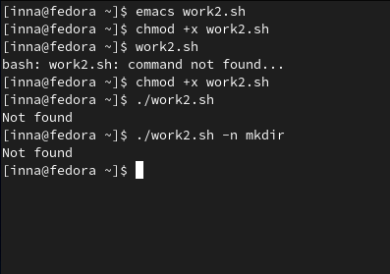

* 1. ***проверка***

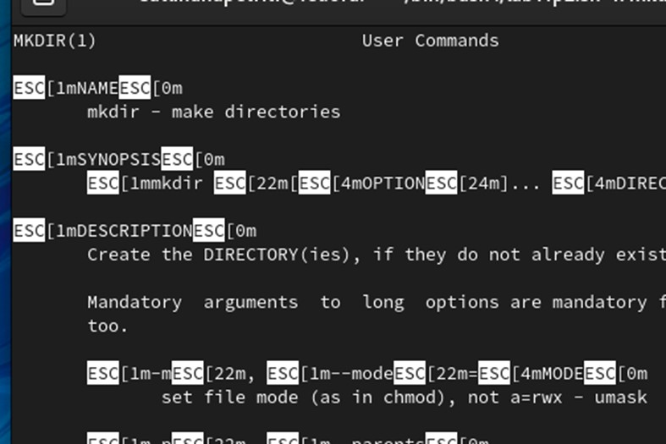

* 1. ***Pезультат***

1. **Используя встроенную переменную $RANDOM, напишите командный файл,**

генерирующий случайную последовательность букв латинского алфавита. Учтите, что

$RANDOMвыдаёт псевдослучайные числа в диапазоне от 0 до 32767.

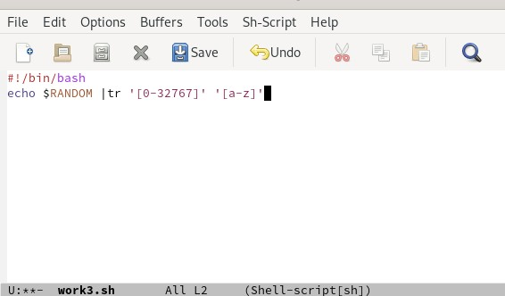

* 1. ***code work3.sh***

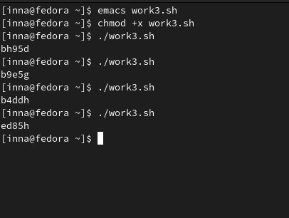

* 1. ***проверка***

# Выводы

Я изучилa написать более сложные командные файлы, и использовать логические управляющие конструкции и циклы.

# Контрольные вопросы

1. **Найдите синтаксическую ошибку в следующей строке:**

 -> 

1. **Как объединить (конкатенация) несколько строк в одну?**

записать их одну за другой:

var="Hello," var1=" World"

var2="$VAR$VAR1" echo "$VAR2"

строк в bash - это добавление переменных или буквальных строк к переменной с помощью оператора+=

1. **Найдите информацию об утилите seq. Какими иными способами можно реализовать её функционал при программировании на bash?**

Эти утилиты выводят последовательность целых чисел с шагом, заданным пользователем

bash$ seq 3

1

2

3

4.

1. **Какой результат даст вычисление выражения $((10/3))?**

3

1. **Укажите кратко основные отличия командной оболочки zsh от bash**

Shell -командная строка более гибкая. Можно отобразить команду слева, а другую справа, как в разделённом экране vim. Авто дополнение также быстрее и более изменяемое, чем в Bash.

1. **Проверьте, верен ли синтаксис данной конструкции**

1 for ((a=1; a <= LIMIT; a++)) -синтаксис верен

1. **Сравните язык bash с какими-либо языками программирования. Какие преимущества у**

bash по сравнению с ними? Какие недостатки?

Python — популярная альтернатива Bash для написания сценариев настройки среды, сборки и выпуска.

Bash — это командный язык, а не язык программирования общего назначения. Bash все и всегда воспринимает как команду, потому что это командный язык.

Python можно писать современные сложные a Shell- сценарии. Python изначально не поддерживает выполнение процесса.